个性化旅游路线定制平台
TravelTool 路线生成与地图可视化系统项目文档
面向自由行用户的智能路线规划、地图攻略与行中助手一体化平台
信息项 | 内容 | 信息项 | 内容
项目名称 | 旅行路线助手 TravelTool | 当前版本 | 展示版 / 前端集成版
核心场景 | 路线生成、路线地图、行程安排、行中助手 | 示例城市 | 北京 / 上海
技术栈 | HTML5、CSS3、Vanilla JS、Node.js、Express、PostgreSQL | 文档日期 | 2026年6月22日
项目成员 | 叶蓓莉、潘仁恺、曹天玺、丁露盈 | 分支 | test

项目定位
本平台将旅游攻略、景点推荐、地图路线、行程执行和智能问答整合在一个连续体验中。用户从输入偏好开始，经过路线推荐与地图可视化，最终进入行中助手完成实际游览。

文档结构
- 项目概述与目标
- 系统功能总览
- 前端页面与运行截图
- 后端接口与数据结构
- 业务流程与运行方式
- 项目亮点与扩展能力

一、项目概述
TravelTool 是一个面向自由行用户的个性化旅游路线定制平台，核心目标是降低用户从“想去旅行”到“真正能执行行程”的决策成本。系统围绕用户偏好、目的地、出行强度、同行人类型和可用时间进行路线组织，并通过可视化地图、站点卡片、行程时间线和行中问答，把静态攻略转化为可操作、可调整、可解释的旅行方案。
当前项目已经形成较完整的前端产品骨架：主页提供路线规划入口，推荐页承接用户偏好并展示候选景点，路线地图页以北京中轴线一日游为核心展示路线、站点、费用与游玩节奏，出行助手页提供实时地图、当前景点、下一站、天气、问答与行程进度，红色旅游页则展示专题化路线包装能力。
核心价值
系统不是单纯罗列景点，而是把“推荐什么、按什么顺序去、预计花多久、路上怎么走、当前站点看什么、临时问题怎么问”组织成一个连续闭环。

痛点 | 系统解决方式 | 当前落地页面
信息分散 | 统一入口收集目的地、兴趣、天数、同行人、节奏等偏好，并在推荐页组织候选路线。 | home.html / recommend.html
路线不可执行 | 将站点顺序、交通耗时、游玩时长、预算和开放时间放入同一视图，强化路线可执行性。 | route-map.html / itinerary.html
地图展示不足 | 以真实地图底图、路线折线、编号站点和攻略浮层呈现一日游路线。 | route-map.html / trip.html
行中问题难处理 | 出行助手提供当前景点信息、下一站、AI 问答提示与进度管理。 | trip.html
场景表达单一 | 新增红色旅游专区，展示平台可按主题包装路线和内容。 | red-tourism.html

二、系统功能总览
项目当前采用多页面前端架构，所有核心页面通过公共导航栏衔接，页面之间通过 URL 参数和 localStorage 传递用户偏好、已选景点和行程状态。后端采用 Express 提供路线、景点、推荐、用户认证和 AI 生成路线接口，数据库使用 PostgreSQL 保存用户、路线、景点和路线景点关系。
模块 | 功能说明 | 实现文件
首页与偏好采集 | 填写出发地、目的地、兴趣标签、游玩强度、同行人类型，并保存用户画像。 | pages/home.html, scripts/home.js
路线推荐 | 根据偏好加载候选景点，展示匹配度、标签、时长与加入行程操作。 | pages/recommend.html, scripts/recommend.js
路线地图 | 以北京中轴线为例展示路线长度、游玩时间、费用、人群、站点攻略和 AI 路线解读。 | pages/route-map.html
行程安排 | 根据已选景点生成统计卡、地图概览、每日时间线和实用信息。 | pages/itinerary.html, scripts/itinerary.js
出行助手 | 展示实时地图、当前景点照片、下一站、交通耗时、天气、行程进度与智能问答。 | pages/trip.html, scripts/trip.js
红色旅游专区 | 展示上海红色旅游路线专题，体现平台按主题组织内容和路线的能力。 | pages/red-tourism.html
后端服务 | 提供路线、景点、推荐、用户认证和 AI 生成路线 REST API。 | backend/server.js, backend/init.sql

当前页面连接方式
公共导航组件 components/header.html 将首页、路线推荐、路线地图、红色旅游、行程安排和出行助手串联为统一网站。用户可以从首页进入推荐与行程，也可以直接打开路线地图或出行助手查看成型路线。

三、前端运行效果展示
以下截图均来自本地运行环境 http://127.0.0.1:8082，展示的是当前项目页面的实际效果。

图 1 首页与路线规划入口：通过明确的主视觉和“开始规划”入口引导用户输入旅行需求。
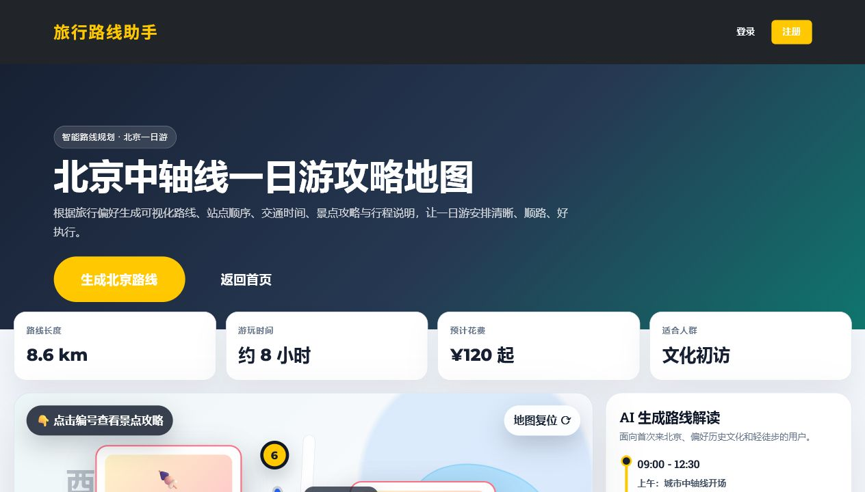
图 2 路线地图页：以北京中轴线一日游为例，集中呈现路线指标、地图浮层、站点攻略与 AI 路线解读。

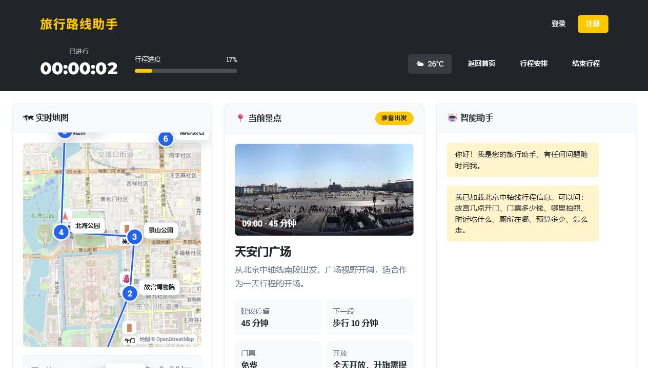
图 3 出行助手页：左侧为实时地图，中间为当前景点与照片，右侧为智能助手问答与行程提醒。
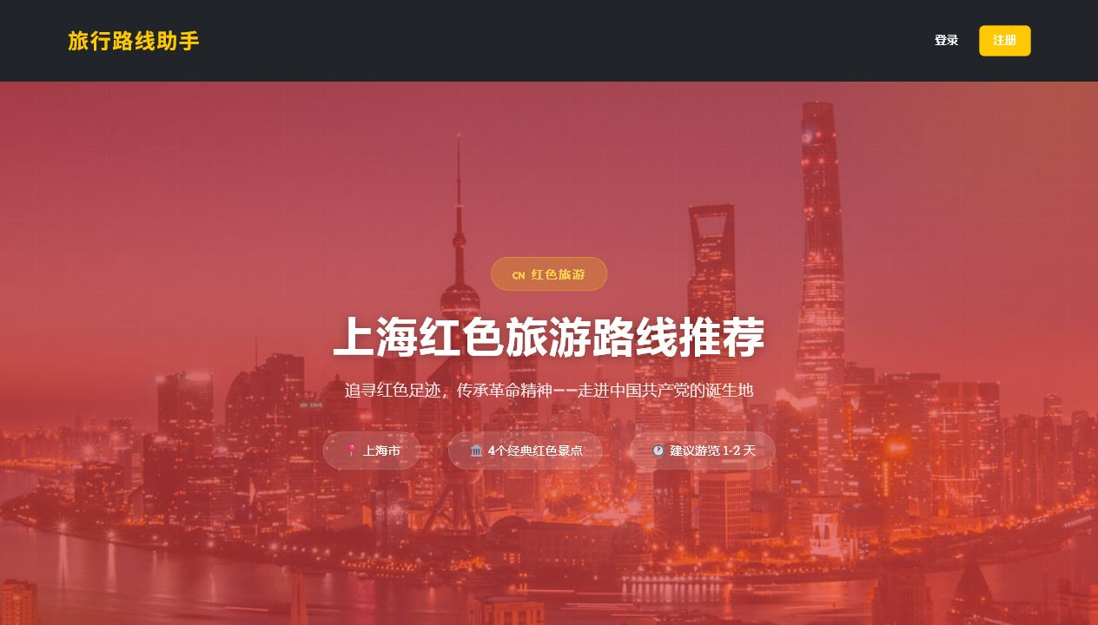
图 4 红色旅游专区：以专题页面方式展示垂直旅游场景，增强平台内容扩展能力。

四、系统结构与技术实现
项目代码结构清晰，前端按 pages、scripts、styles、components 分层组织，后端集中在 backend 目录。页面级脚本负责业务逻辑，公共导航、侧边栏、认证工具和配置文件实现跨页面复用。
层级 | 目录 / 文件 | 职责
页面层 | pages/*.html | 承载首页、推荐、地图、行程、出行助手、登录注册、用户中心和专题页。
交互层 | scripts/*.js | 处理页面初始化、用户画像、推荐加载、行程生成、地图点位、AI 问答和导航行为。
样式层 | styles/*.css | 提供 Agency 主题、通用样式、页面专属布局和专题视觉样式。
组件层 | components/header.html, sidebar.html | 复用导航栏和侧边栏，统一主站入口。
服务层 | backend/server.js | Express 服务，提供路线、景点、推荐、认证、AI 生成接口。
数据层 | backend/init.sql, db.js | PostgreSQL 表结构、种子数据和连接池配置。
验证脚本 | scripts/check-*.mjs | 检查导航衔接、页面 DOM、产品文案和行中助手展示完整性。

数据流步骤 | 说明
1. 用户偏好采集 | 首页表单收集出发地、目的地、兴趣标签、同行人、游玩强度和天数，并写入 localStorage。
2. 推荐候选生成 | 推荐页从 URL 或 localStorage 读取偏好，调用推荐接口或使用本地样例数据渲染候选景点。
3. 路线地图呈现 | 路线地图页将站点顺序、交通方式、游玩时长、预算和攻略信息可视化。
4. 行程安排生成 | 行程页读取已选景点并按天生成时间线、统计信息和交通估算。
5. 行中执行辅助 | 出行助手根据固定路线数据渲染 OSM 地图、当前景点照片、下一站和智能问答。
6. 后端沉淀数据 | Express API 与 PostgreSQL 可用于保存路线、景点、用户和 AI 生成结果。

五、后端接口与数据设计
后端服务基于 Node.js + Express 构建，使用 CORS 与 JSON 中间件处理前端请求，数据库连接由 backend/db.js 管理。当前服务覆盖路线查询、路线详情、路线创建、景点查询、个性化推荐、用户注册登录、用户信息、登出和 AI 路线生成等接口。
接口 | 方法 | 能力
/api/health | GET | 服务健康检查，确认后端运行状态。
/api/routes | GET / POST | 按出发地、目的地、天数、偏好查询路线，或创建新的路线记录。
/api/routes/:id | GET | 获取路线详情及其关联景点。
/api/attractions | GET | 按城市、类型或标签查询景点，并按评分排序。
/api/recommendations | GET | 根据城市、兴趣、强度、同行人计算景点匹配度并排序。
/api/auth/register | POST | 创建用户并返回用户信息与访问 token。
/api/auth/login | POST | 校验账号密码并生成登录 token。
/api/auth/me | GET | 根据 Bearer token 获取当前用户信息。
/api/generate-route | POST | 调用大模型生成结构化路线 JSON，返回每日行程、餐饮、交通和概览信息。

数据表 | 主要字段 | 用途
users | username, email, password_hash, nickname, phone, avatar_url | 保存用户基础信息和认证数据。
routes | title, description, departure_city, destination_city, days, budget_level, preference | 保存旅游路线基础信息。
attractions | name, city, type, rating, price, duration, tags, open_time | 保存景点属性、标签、评分、门票和推荐游玩时长。
route_attractions | route_id, attraction_id, day_number, order_index | 保存路线与景点的多对多关系和每日顺序。

工程保障建议
接口已经具备路线生成、推荐排序与认证的主链路。进入稳定联调阶段时，建议将第三方 API 密钥迁移到 .env，完善数据库写入参数校验，增加 JWT/Redis token 管理、接口限流和错误日志，从而支撑更长期的演示和部署。

六、核心页面说明

1. 路线地图页
路线地图页承担投资人和评审最容易理解的“产品展示面”。页面不只展示地图，还同时展示路线长度、预计游玩时间、费用、人群适配、路线站点卡片、站点攻略标签、交通方式提示和 AI 路线解读。当前北京中轴线一日游覆盖天安门广场、故宫博物院、景山公园、北海公园、什刹海和南锣鼓巷，能够清楚表达平台的路线生成能力。
- 地图层：使用接近攻略地图的视觉方式呈现站点、编号、路线折线和重点浮层。
- 攻略层：每个站点提供游玩时长、门票、开放时间、拍照点、美食与标签信息。
- 解释层：右侧 AI 路线解读按上午、下午、晚上说明路线节奏，让用户知道为什么这样安排。

2. 出行助手页
出行助手页强调路线执行阶段的体验。页面采用三栏布局：左侧展示基于 OpenStreetMap 瓦片的实时地图，中间展示当前景点照片、开放时间、门票、停留建议和下一段交通，右侧为智能助手问答区域。用户可以询问“故宫几点开门”“附近吃什么”“预算多少”“哪里拍照”等设定内问题。
- 行程进度：顶部显示已进行时间、进度条、天气和返回入口。
- 地图与点位：路线站点以编号标注，并配合底图展示位置关系。
- 问答能力：围绕当前北京路线提供规则化回答，适合现场演示核心交互。

3. 红色旅游专区
红色旅游专区体现平台的专题运营能力。它将路线推荐从通用自由行扩展到主题旅游场景，通过城市背景图、路线时间轴、景点卡片和专题文案，形成独立内容分区。该结构可以继续复用到亲子游、夜游、美食路线、博物馆路线、校园研学等垂直主题。

七、运行方式与验证
任务 | 命令 / 入口 | 说明
一键启动前端 | powershell -ExecutionPolicy Bypass -File start-local.ps1 | 启动静态前端服务，默认访问本地页面。
安装后端依赖 | cd backend && npm install | 安装 Express、CORS、dotenv、pg 等后端依赖。
启动后端 | cd backend && npm run dev | 启动本地 API 服务，默认端口 3000。
初始化数据库 | psql -U postgres -d traveltool -f backend/init.sql | 创建路线、景点、用户和关联表并插入样例数据。
访问首页 | http://127.0.0.1:8082/pages/home.html | 进入项目主页与路线规划入口。
访问路线地图 | http://127.0.0.1:8082/pages/route-map.html | 查看北京中轴线一日游路线地图。
访问出行助手 | http://127.0.0.1:8082/pages/trip.html | 查看行中助手、地图、景点照片和问答功能。

验证脚本
项目已加入多组前端检查脚本，包括产品文案检查、出行助手 DOM 检查、行程页容器检查、导航返回检查和登录守卫检查，可用于防止页面衔接和展示内容回退。

八、项目亮点与扩展能力
亮点 | 体现
路线生成与地图结合 | 不仅生成景点列表，还把顺序、路程、时间、费用和地图展示整合到同一页面。
行中助手闭环 | 用户进入真实游览阶段后，可以查看当前景点、下一站、路线进度并进行问答。
视觉展示完整 | 首页、地图、行中助手、专题页形成从入口到执行的完整产品链路。
专题化内容能力 | 红色旅游专区证明系统可以按不同主题快速组织独立路线内容。
前后端接口清晰 | 后端已有路线、景点、推荐、认证和 AI 生成接口，便于继续联调真实数据。
数据模型可扩展 | 景点标签、评分、价格、开放时间、适配人群等字段支撑排序和个性化推荐。

扩展方向 | 可落地功能
高德地图 API 接入 | 将路线站点坐标、驾车/步行/公交耗时、POI 搜索和周边推荐接入正式地图服务。
用户收藏与分享 | 支持保存路线、收藏景点、一键复制攻略和生成分享海报。
路线智能重排 | 根据开放时间、天气、距离、排队时间和用户临时偏好调整后续站点。
多城市路线库 | 从北京、上海扩展到南京、杭州、成都、西安等热门城市。
推荐排序模型 | 结合用户画像、标签权重、评分、距离和价格，实现更细粒度的个性化排序。
移动端适配 | 进一步优化手机端地图手势、底部抽屉、站点卡片和当前位置按钮。

九、总结
当前 TravelTool 已经从开题设想推进到可运行的前端展示阶段，项目具备清晰的功能主线、可视化路线地图、行中助手交互、专题旅游页面和基础后端接口。对于课程展示、项目答辩或投资人演示而言，现阶段页面能够较完整地表达“用户输入偏好 - 生成路线 - 地图展示 - 行程执行 - 智能问答”的产品闭环。
下一阶段的重点是把前端已形成的产品体验与后端 API、数据库和第三方地图服务进一步打通，使推荐、路径、POI 和用户行为沉淀都能由真实服务支撑。随着高德地图 POI、路线规划和用户反馈数据接入，平台可以从可视化原型进一步升级为可持续迭代的智能旅行系统。

